4.2 数据层的分解

4.2.1 teamData模块

（1）模块概述

teamData模块承担的需求参见需求规格说明文档功能需求及相关非功能需求。

TeamData模块的职责及接口参见软件体系结构文档

（2）整体结构

teamDataService接口用于隔离逻辑层对数据层的访问

TeamData是该模块的核心类，承担了bl层所需的所有访问需求

TeamdataReadService是对球队基本信息读取的接口

TeamDataReader实现了TeamdataReadService

TeamGamedataReadService是球队比赛数据读取的接口

TeamGameDataReader实现了TeamGameDataReadService

该模块用两个读文件接口隔离了对不同文件的读写，以应对未来可能出现的文件格式而引起的读文件实现的变更

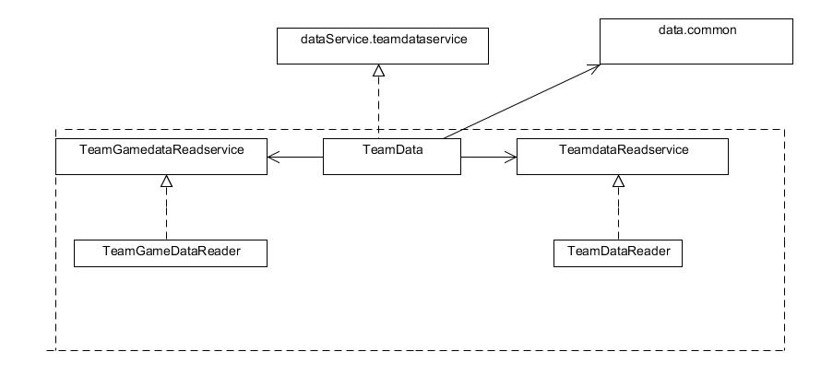

（3）teamData模块各个类的职责

参见上一项目

（4）模块内部类接口规范

TeamData类的接口规范

表10 TeamData类的接口规范

|  |  |  |
| --- | --- | --- |
| 提供的服务（供接口） | | |
| TeamData.getTeamData | 语法 | Public ArrayList<TeamPO> getTeamData(); |
| 前置条件 | 无 |
| 后置条件 | 返回包含所有球队基本信息的Arraylist |
| TeamData.getTeamImage | 语法 | Public HashMap<String,Image> getTeamImage(); |
| 前置条件 | 无 |
| 后置条件 | 返回包含所有球队名称及相对应图片的HashMap |
| TeamData.getTeamGameData | 语法 | Public ArrayList<TeamAllGamePO> getTeamGameData() |
| 前置条件 | 无 |
| 后置条件 | 返回包含所有球队比赛数据的ArrayList |

需要的接口（需接口）

|  |  |
| --- | --- |
| 服务名 | 服务 |
| TeamDataReader.getTeamPO | 获取TeamPo的ArrayList |
| TeamDataReadr.getTeamImage | 获取球队的图片 |
| TeamGameDataReader.getTeamGameData | 获取球队的比赛数据 |

表11 TeamDataReader的接口规范

|  |  |  |
| --- | --- | --- |
| 提供的服务（供接口） | | |
| TeamDataReader.getTeamPO | 语法 | Public ArrayList<TeamPO> getTeamPO(); |
| 前置条件 | 无 |
| 后置条件 | 返回包含所有球队基本信息的Arraylist |
| TeamData.getTeamImage | 语法 | Public HashMap<String，Image> getTeamImage(); |
| 前置条件 | 无 |
| 后置条件 | 返回包含所有球队名称及相对应图片的HashMap |
|  |  |  |
|  |  |
|  |  |

需要的服务（需接口）

|  |  |
| --- | --- |
| 服务名 | 服务 |
| Data.common.filter | 过滤文件行中的无效信息 |

表12 TeamGameDataReader的接口规范

|  |  |  |
| --- | --- | --- |
| TeamGameDataReader.getTeamAllGamePO | 语法 | HashMap<String, TeamAllGamePO> getTeamAllGamePo() |
| 前置条件 | 无 |
| 后置条件 | 返回所有球队的比赛数据PO的Hashmap |

需要的服务（需接口）

|  |  |
| --- | --- |
| 服务名 | 服务 |
| Data.common.filter | 过滤文件行中的无效信息 |

（4）动态模型

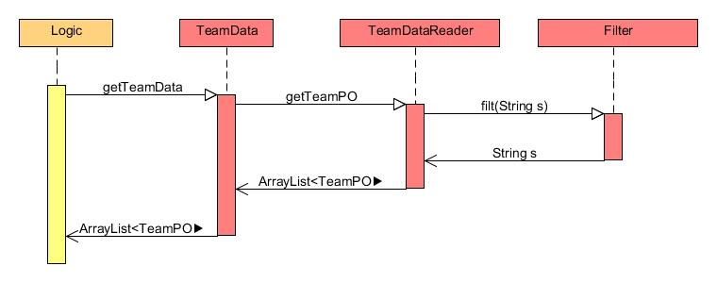

获取球队基本信息的顺序图

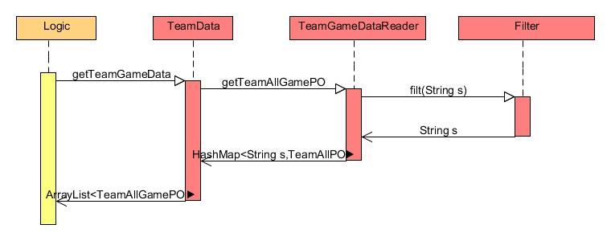

获取球队比赛数据的顺序图

4.2.2 PlayerData模块

（1）模块概述

同TeamData模块

（2）整体结构

PlayerDataService接口用于隔离逻辑层对数据层的访问

PlayerData是该模块的核心类，承担了bl层所需的所有访问需求

PlayerdataReadService是对球队基本信息读取的接口

PlayerDataReader实现了TeamdataReadService

PlayerGamedataReadService是球队比赛数据读取的接口

PlayerGameDataReader实现了TeamGameDataReadService

该模块用两个读文件接口隔离了对不同文件的读写，以应对未来可能出现的文件格式而引起的读文件实现的变更

（3）PlayerData模块各个类的职责

参见上一项目

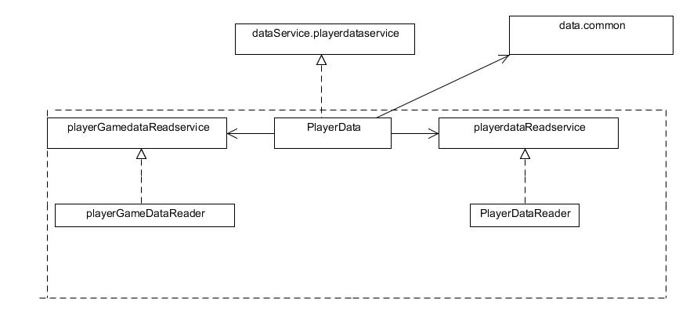

(4)模块内部类的接口规范

表13 PlayerData类的接口规范

|  |  |  |
| --- | --- | --- |
| 提供的服务（供接口） | | |
| PlayerData.getPlayerData | 语法 | Public ArrayList<PlayerPO> getPlayerData(); |
| 前置条件 | 无 |
| 后置条件 | 返回包含所有球员基本信息的Arraylist |
| TeamData.getPlayerGameData | 语法 | Public ArrayList<PlayerAllGamePO> getPlayerGameData() |
| 前置条件 | 无 |
| 后置条件 | 返回包含所有球员比赛数据的ArrayList |

需要的接口（需接口）

|  |  |
| --- | --- |
| 服务名 | 服务 |
| PlayerDataReader.getPlayerPO | 获取TeamPo的ArrayList |
| PlayerGameDataReader.getTeamGameData | 获取球队的比赛数据 |

表14 PlayerDataReader的接口规范

|  |  |  |
| --- | --- | --- |
| 提供的服务（供接口） | | |
| PlayerDataReader.getPlayerPO | 语法 | Public ArrayList<PlayerPO> getPlayerPO(); |
| 前置条件 | 无 |
| 后置条件 | 返回包含所有球队基本信息的Arraylist |

需要的接口（需接口）

|  |  |
| --- | --- |
| 服务名 | 服务 |
| Data.common.filt | 过滤文件行中的无效信息 |

表15 PlayerGameDataReader的接口规范

|  |  |  |
| --- | --- | --- |
| PlayerGameDataReader.getPlayerGamePO | 语法 | HashMap<String, PlayerAllGamePO> getPlayerGamePo() |
| 前置条件 | 无 |
| 后置条件 | 返回所有球员的比赛数据PO的Hashmap |

需要的接口（需接口）

|  |  |
| --- | --- |
| 服务名 | 服务 |
| Data.common.filt | 过滤文件行中的无效信息 |

